Universidad Nacional de Misiones

Facultad de Ciencias Exactas, Químicas y Naturales

POOI – Programación Orientada a Objetos I

Trabajo Práctico Numero 2.

Titular: Lic. Claudio O. Biale
Alumno: Ulises C. Ramirez.
Año: 2017
Introducción

En este documento podrá encontrar un fácil acceso la resolución, o parte de la resolución de las consignas para el trabajo práctico numero 2 de la cátedra, perteneciente al año 2017 reunidas en un único documento.


En este repositorio se podrá encontrar todo el código relacionado con los trabajos prácticos de la cátedra, cada uno de ellos se encontrará actualizado y corregido.
1. Las modificaciones necesarias a la clase Circulo para que esta sea capaz de decir cuantas instancias se han creado son las siguientes:
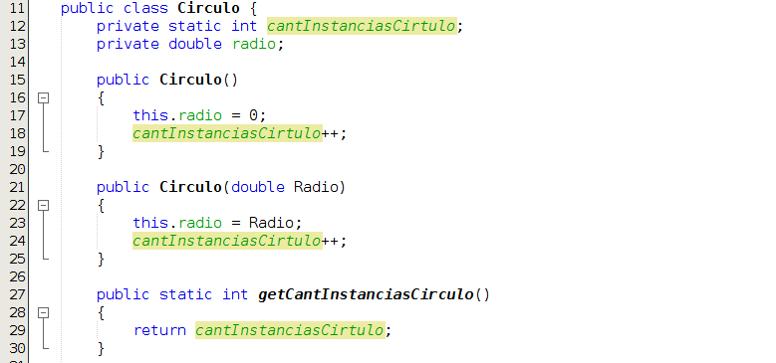
Código 1: Primer Consigna
En la linea 12 se puede apreciar la declaración de una variable de clase llamada cantInstanciasCirculo la cual aumenta en uno su valor cada vez que se ejecuta un constructor, como se puede corroborar en las lineas 18 y 24. Luego podemos obtener el valor de la variable a través del método de clase llamado getCantInstanciasCirculo() el cual se encuentra definido a partir de la linea 27 .
2. Diagrama de clase para la consigna:
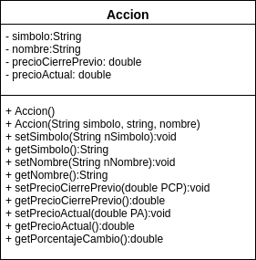
Diagrama 1: UML - Clase Accion

A continuación se presenta una captura de pantalla de la prueba solicitada en el enunciado para su fácil acceso.
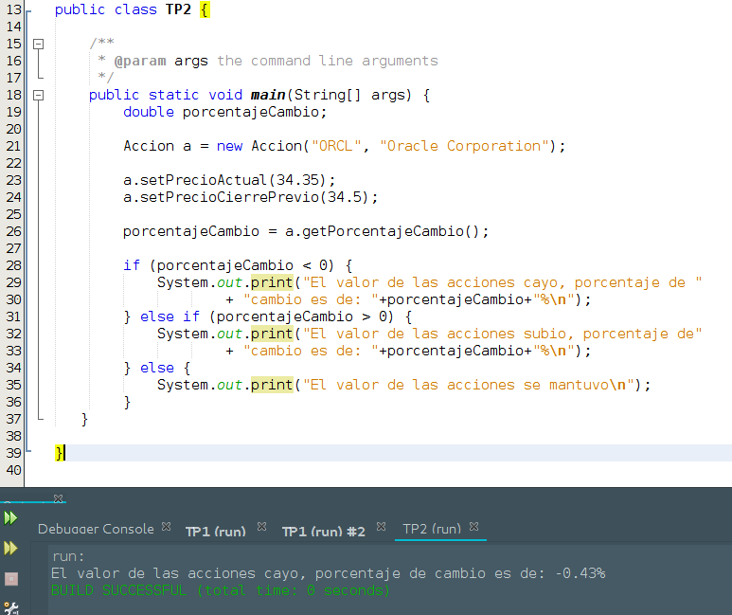
Código 2: Implementación de los métodos de la clase Accion
En el repositorio mencionado en la introducción se podrá encontrar el código necesario para solicitarle al usuario los valores de Precio de Cierre Previo y Precio Actual, junto con el código de la implementación de la clase Accion

3. Diagrama de clase para la consigna:
Diagrama 2: UML - Clase Cuenta
A continuación se presenta una captura de pantalla de la prueba solicitada en el enunciado para su fácil acceso.
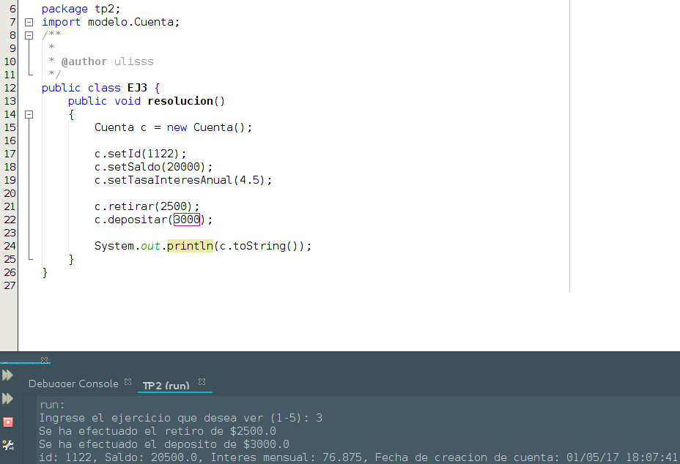
Código 3: Implementación de los métodos de la clase Cuenta

En el repositorio mencionado en la introducción se podrá encontrar el código presentado en la captura de pantalla, además podrá encontrar el código perteneciente a la implementación de la clase Cuenta
4. Diagrama de clase para la consigna
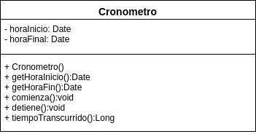
Diagrama 3: UML - Clase Cronometro

A continuación se presenta una captura de pantalla en donde se puede apreciar de manera rápida la implementación de lo solicitado en el enunciado junto con el resultado obtenido

Nuevamente, en el repositorio mencionado en la introducción se tendrá el código ligeramente modificado, en éste, el programa solicitara al usuario el ingreso de la cantidad de números que desea imprimir por pantalla, al terminar la impresión dirá cuantos mili-segundos le llevó realizar el trabajo, como así también encontrará el código perteneciente a la implementación de la clase Cronometro
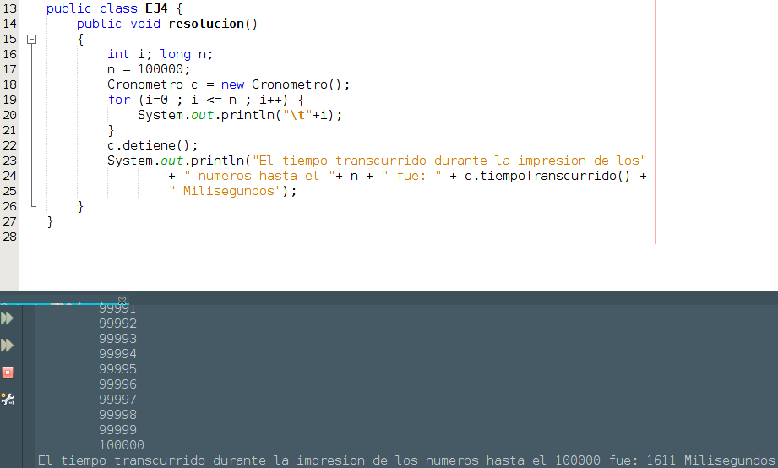
Código 4: Implementación de los métodos de la clase Cronometro
5. Diagrama de clase para la consigna:
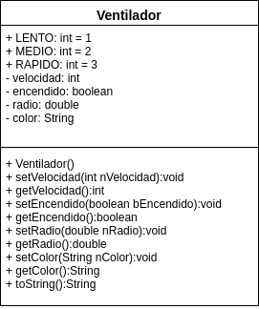
Diagrama 4: UML - Clase Ventilador

A continuación se presenta una captura de pantalla en donde se puede apreciar de manera rápida la implementación de lo solicitado en el enunciado junto con el resultado obtenido
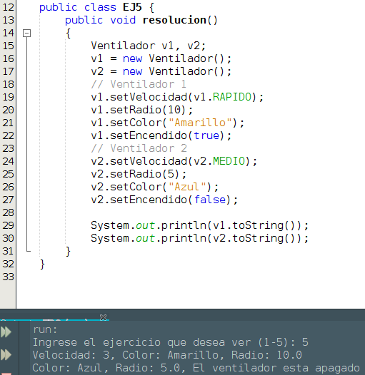
Código 5: Implementación de los métodos de la clase Ventilador
En el repositorio mencionado podrá encontrar el código de la implementación de los métodos junto con toda la implementación de la clase Ventilador

